The Peninsula Classics Best of the Best Award
Nominados 2025
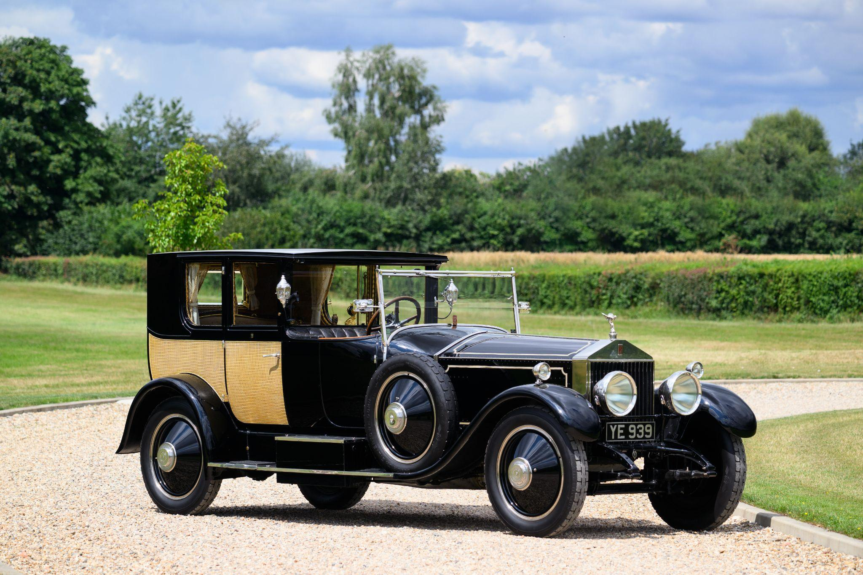
1926 ROLLS-ROYCE PHANTOM I “THE PHANTOM OF LOVE”
Carrocería de Charles Clark & Son Ltd.
Best of Show, 2025 Concours of Elegance Hampton Court Palace

- Motor 6 cilindros en línea OHV, 7,668 cc
- 108 BHP a 2,300 RPM
- Transmisión manual de 4 velocidades
- Suspensión delantera de ballestas semi-elípticas; trasera cantilever
- Frenos de tambor en las cuatro ruedas con asistencia servo

Contexto
El Rolls-Royce Phantom I de 1926 obtuvo el premio Best of Show en el Concours of Elegance Hampton Court Palace 2025. Conocido como “The Phantom of Love”, el vehículo fue concebido como un regalo extravagante para la esposa de su primer propietario. Los carroceros Charles Clark & Son crearon una carrocería tipo Brougham de inspiración francesa, tomando como referencia una silla de manos que perteneció a María Antonieta. El diseño final es uno de los más extravagantes y lujosamente exóticos jamás construidos, incorporando los materiales más finos y accesorios únicos. De manera notable, el automóvil se conserva completamente original, presentándose exactamente como fue concebido hace casi 100 años.

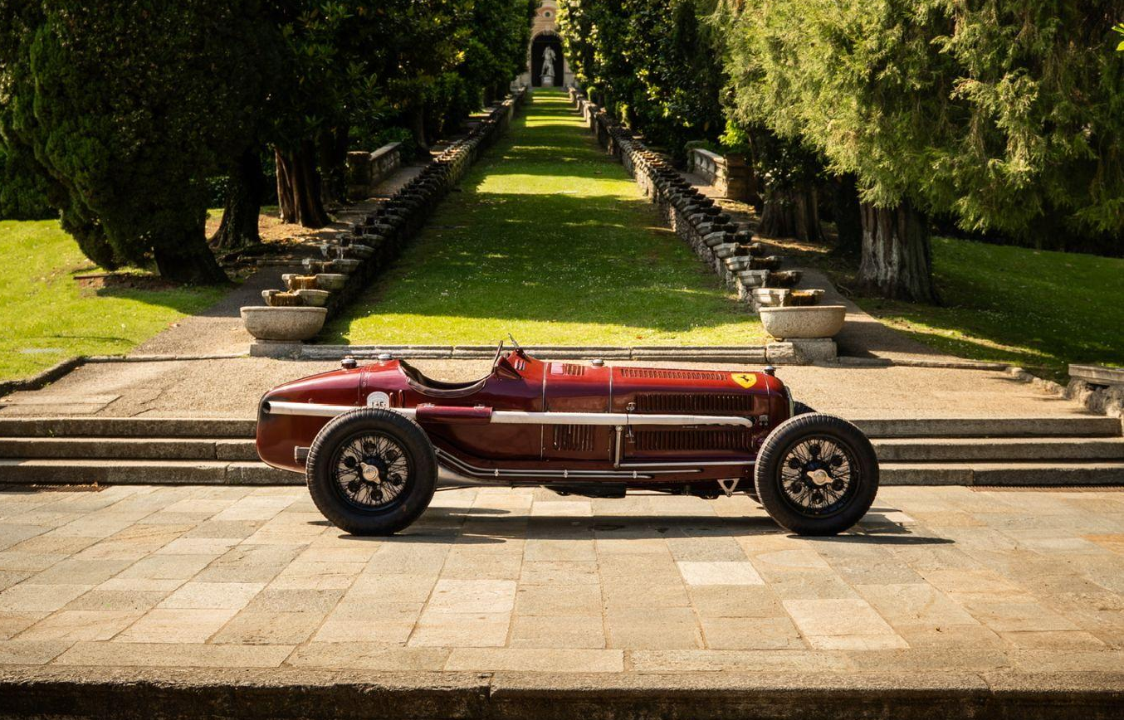
1934 ALFA ROMEO TIPO B
Carrocería de fábrica
Best of Show, 2025 Concorso d’Eleganza Villa d’Este

- Motor 8 cilindros en línea, 2,905 cc, doble supercargador, doble árbol de levas en cabeza
- 255 HP a 5,000 RPM
- Caja manual de 4 velocidades
- Eje delantero Dubonnet; eje trasero rígido con ballestas cuarto elípticas
- Frenos de tambor delanteros y traseros

Contexto
Este Alfa Romeo Tipo B de 1934 es uno de solo nueve ejemplares existentes. Ganador del Best of Show en el Concorso d’Eleganza Villa d’Este 2025, destaca por su innovador sistema de transmisión dividida y dos ejes de transmisión angulados, lo que permitía una entrega de potencia más eficiente y cambios de relación de marcha más sencillos para adaptarse a distintos circuitos. Con una destacada historia en competición, el vehículo ganó 18 carreras en 1934 con pilotos legendarios como Antonio Brivio, Louis Chiron y Achille Varzi. Continuó compitiendo durante años tras pasar a manos privadas y hoy se conserva como uno de los ejemplares más completos que existen, siendo un verdadero ícono de la historia del Grand Prix previo a la Segunda Guerra Mundial.

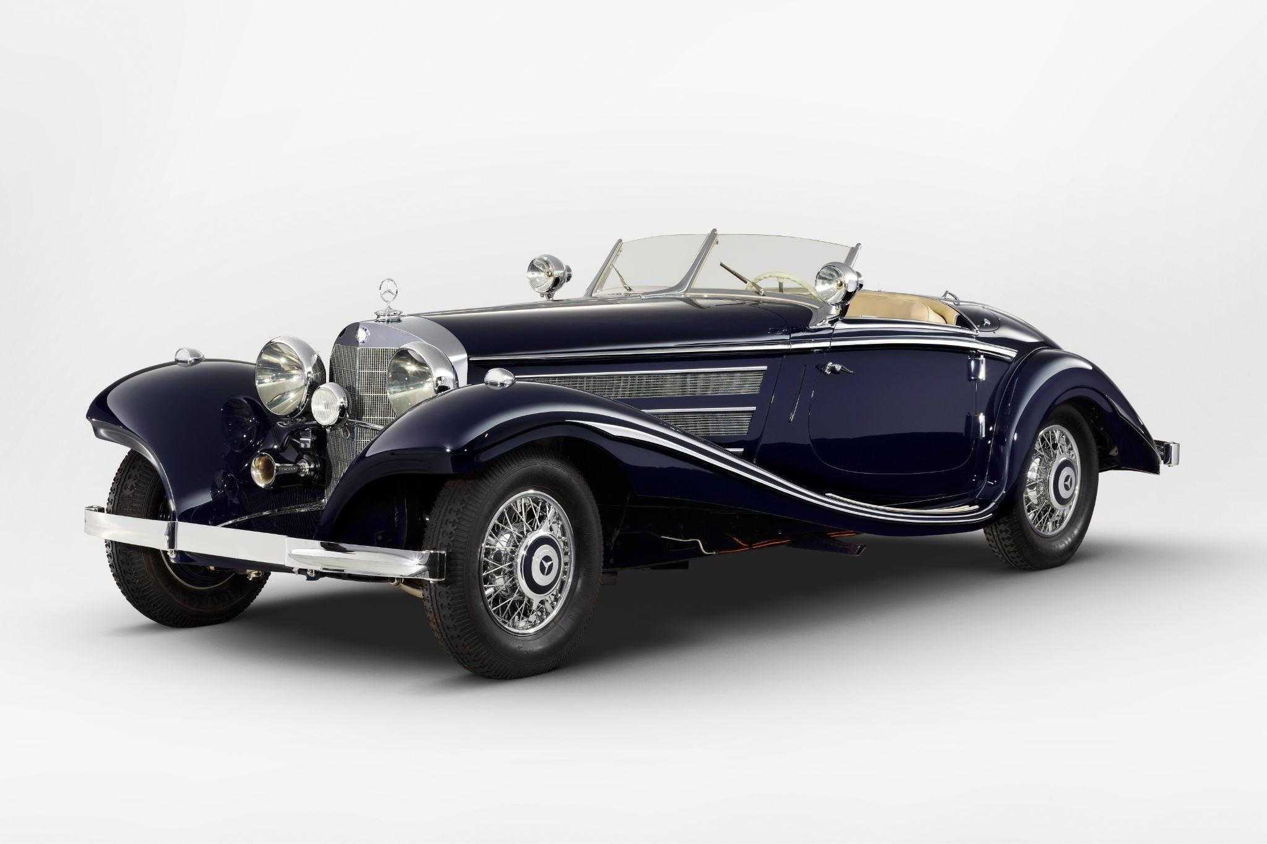
1936 MERCEDES-BENZ 500 K SPEZIAL ROADSTER
Carrocería de Sindelfingen
Best of Show, 2025 Salon Privé

- Motor 8 cilindros en línea, 5,018 cc, supercargado
- 100/160 HP a 3,400 RPM (100 HP en aspiración natural, hasta 160 HP con el supercargador)
- Caja manual de 4 velocidades
- Suspensión delantera independiente con resortes helicoidales; trasera independiente con eje oscilante y resortes helicoidales
- Frenos hidráulicos de tambor en las cuatro ruedas

Contexto
Presentado por primera vez en 1934 en el Salón del Automóvil de Berlín, el 500K es una obra maestra de la artesanía automotriz de preguerra, con solo 12 ejemplares Spezial Roadster producidos. Este Mercedes-Benz 500K Spezial Roadster de 1936 ganó el Grand Prix d’Honneur en el Cannes Concours d’Elegance ese mismo año, antes de desaparecer en colecciones privadas. El Salon Privé 2025 marcó su primera aparición pública desde su reaparición en Pebble Beach en 1997.

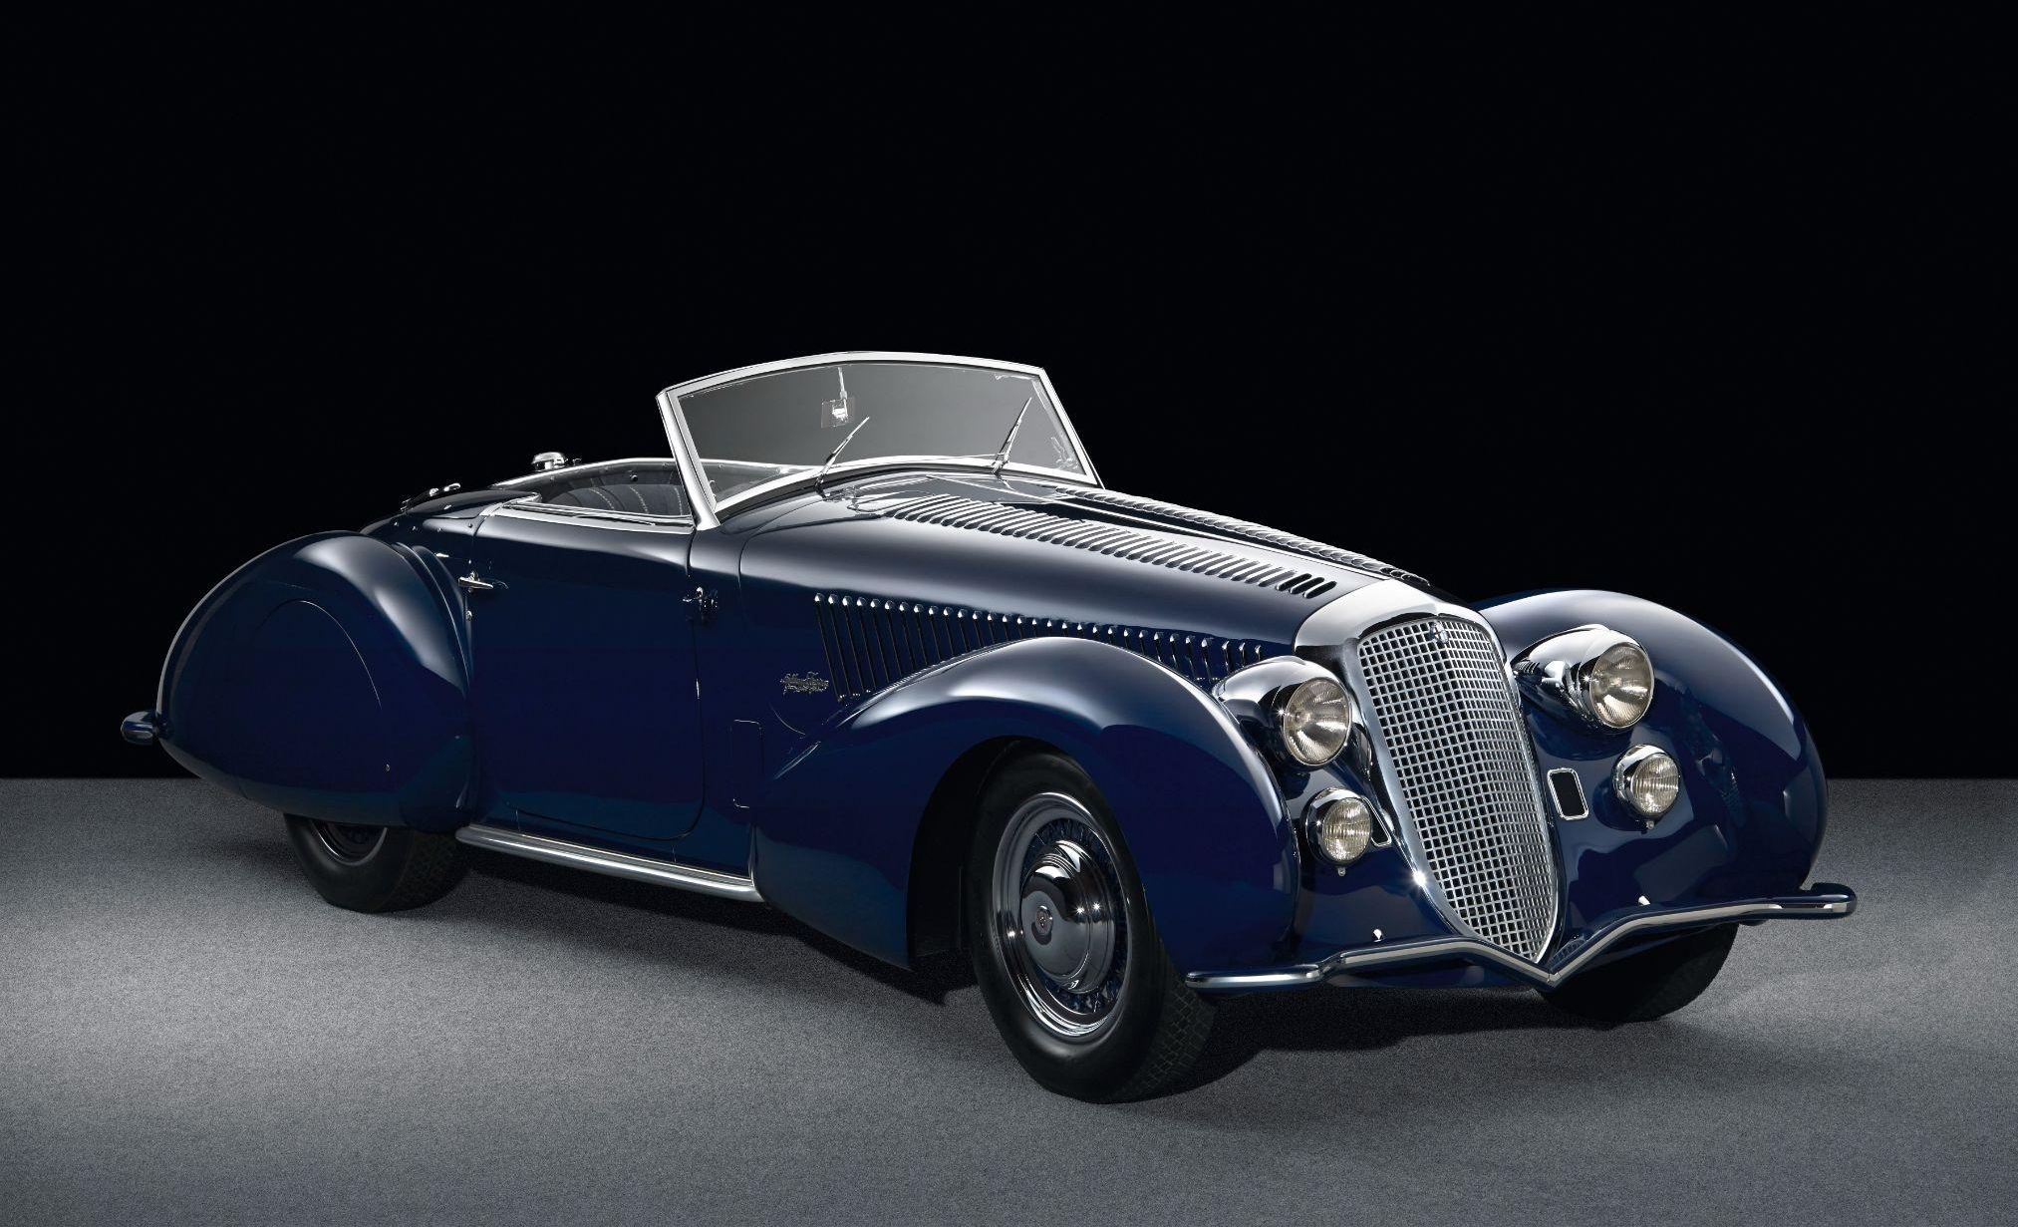
1938 ALFA ROMEO 8C 2900B
Carrocería de Stabilimenti Farina
Best of Show, 2025 Amelia Concours d’Elegance

- Motor 8 cilindros en línea, 2,900 cc, supercargado, doble árbol de levas en cabeza
- 180 BHP a 5,500 RPM
- Caja manual de 4 velocidades
- Suspensión delantera independiente de doble horquilla; suspensión trasera independiente con ejes oscilantes
- Frenos hidráulicos de tambor delanteros y traseros

Contexto
El segundo Alfa Romeo finalista es un Alfa Romeo 8C 2900B de 1938, considerado el automóvil italiano más rápido y exclusivo de finales de la década de 1930. Este ejemplar perteneció originalmente al célebre piloto italiano Giuseppe Antonio “Nino” Farina, primer campeón mundial oficial de Fórmula Uno, y es el único 8C 2900B con carrocería de Stabilimenti Farina. Diseñado por su tío, Giovanni Battista “Pinin” Farina, presenta líneas elegantes que evocan el icónico Lancia Astura “Tipo Bocca”. El propietario actual adquirió el vehículo en estado parcialmente restaurado y concluyó su restauración en 1996, obteniendo el máximo reconocimiento en el Amelia Concours d’Elegance 2025.

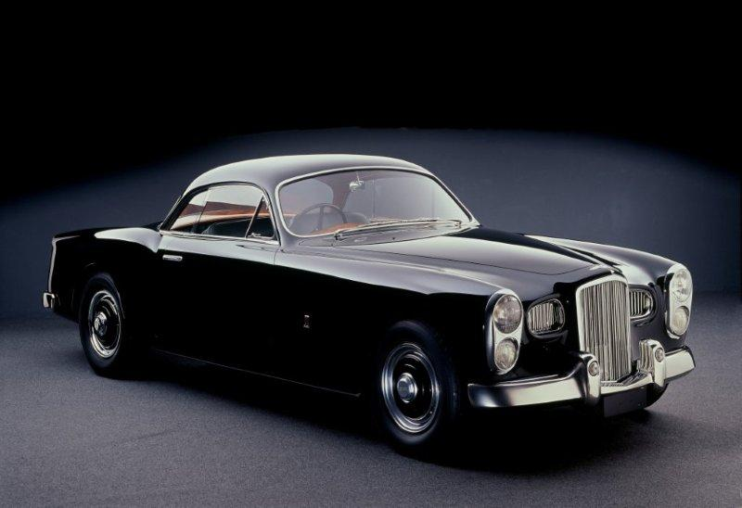
1951 BENTLEY MARK VI CRESTA II
Carrocería de Facel Metallon
Best of Show, 2025 Goodwood Cartier Style et Luxe Concours d'Elegance

- Motor 6 cilindros en línea, 4,257 cc
- Potencia “adecuada” (el fabricante se negó a divulgar una cifra exacta)
- Transmisión manual de 4 velocidades con sincronización
- Suspensión delantera independiente con resortes helicoidales; eje trasero rígido con ballestas y amortiguadores ajustables
- Frenos de tambor delanteros y traseros con asistencia servo

Contexto
El Bentley Mark VI Cresta II de 1951 fue galardonado como Best of Show en el Goodwood Cartier Style et Luxe Concours d'Elegance 2025. Se trata de un coupé único, creado por el diseñador francés Jean Daninos, quien buscó redefinir el lujo moderno utilizando el chasis del Bentley Mark VI. Evolución de un prototipo Cresta previo, presenta una carrocería más baja y estilizada, caracterizada por sus faros dobles emparejados, parrilla refinada y proporciones elegantes. Fue sometido a una restauración integral entre 1993 y 1999 y desde entonces ha recibido múltiples reconocimientos.

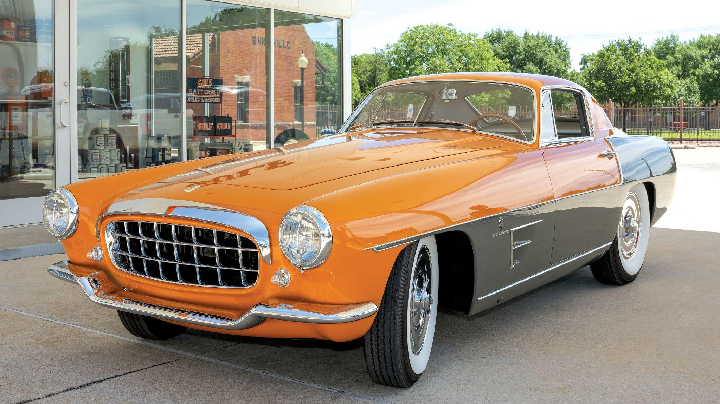
1954 FERRARI 375 MM
Carrocería de Ghia
Best of Show, 2025 Cavallino Classic

- Motor V12 de 4,522.7 cc
- 340 HP a 7,000 RPM
- Caja manual de 4 velocidades sin sincronización
- Suspensión delantera independiente de doble horquilla; eje trasero rígido
- Frenos de tambor delanteros y traseros

Contexto
El primer Ferrari entre los finalistas es un Ferrari 375 MM de 1954. Ganador del Best of Show en el Cavallino Classic 2025, surgió cuando Enzo Ferrari recibió el encargo de crear un Ferrari de competición homologado para uso en carretera. Utilizando un chasis de competición Ferrari 375 MM y un motor V12 Lampredi derivado de la Fórmula 1 con 340 caballos de fuerza, el propietario original encargó la carrocería a Carrozzeria Ghia, convirtiéndolo en el último Ferrari construido por esta casa.

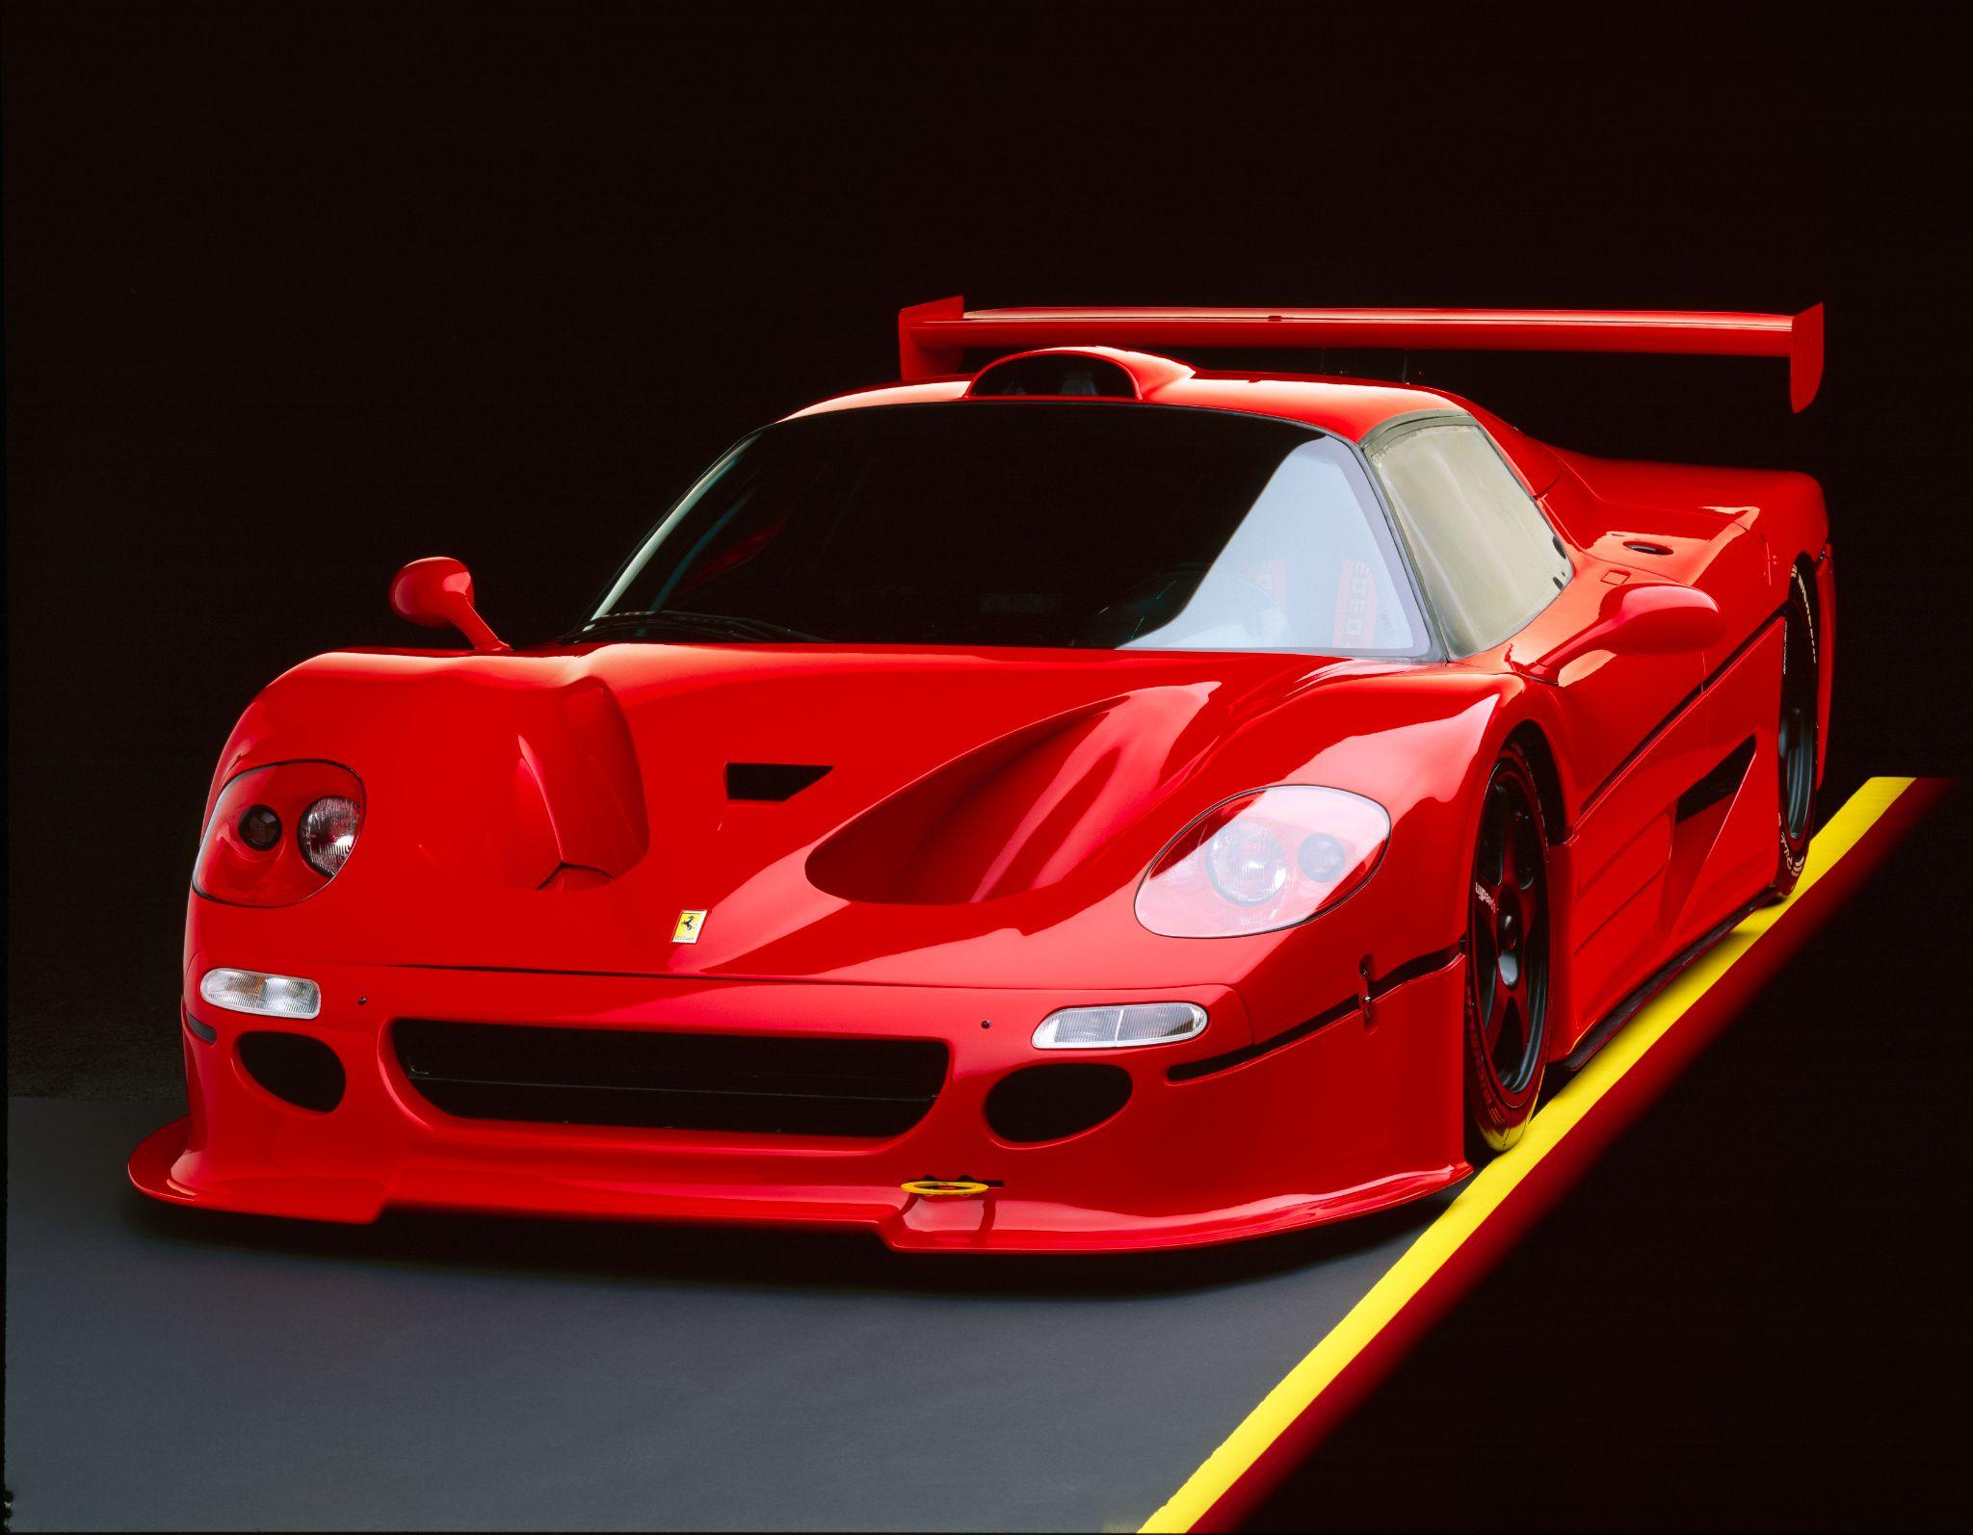
1996 FERRARI F50 GT
Carrocería de Pininfarina
Best of Show, 2025 The Quail, A Motorsports Gathering

- Motor V12, 4,699 cc, 5 válvulas por cilindro
- 750 HP a 10,500 RPM
- Transmisión secuencial de 6 velocidades
- Suspensión independiente con brazos en A desiguales, resortes helicoidales, amortiguadores Koni y varillas de empuje delanteras y traseras
- Frenos de disco delanteros y traseros

Contexto
El segundo Ferrari finalista es un Ferrari F50 GT de 1996, ganador del Best of Show en The Quail, A Motorsports Gathering 2025. Este F50 es uno de los Ferrari más raros y extremos jamás construidos, un prototipo creado para competir en la categoría GT1. El chasis número 001, único auto de pruebas ensamblado por la fábrica, combina una evolución de 750 HP del motor V12 de 4.7 litros con un monocasco de fibra de carbono, aerodinámica de época y equipamiento de competición digno de la Fórmula 1. Con su carrocería de carbono funcional, rines Speedline negros y proporciones atemporales, el F50 GT1 se consolida como uno de los autos de competición más deseados y formidables de la marca.

